SKT-에치에프알-엔텔스 사업협력 MOU
SKT, 韓 대표 5G통신장비사와
글로벌 ‘5G MEC’ 사업 선점 나선다
- 국내 5G MEC 기술로 46억달러 규모의 글로벌 ‘5G 전용망’ B2B 시장 공략
- 5G 전용망 보유한 해외 기업, 공공기관 대상 맞춤형 ‘5G MEC 솔루션’ 공급
- “5G MEC 몸값 더 뛴다” 스마트팩토리, 로봇, 드론 등 New ICT 산업 태동
엠바고 : 온라인 기준 8월22일(일) 오전 09시부터 사용해 주시기 바랍니다

[2021.08.22]
SK텔레콤(대표이사 박정호, www.sktelecom.com)이 국내 대표 5G 통신장비사 에치에프알(대표 정종민), 엔텔스(대표 최영래)와 사업협력 MOU를 체결하고 글로벌 ‘5G MEC(모바일에지컴퓨팅)’ 사업 선점에 나선다.

5G MEC는 서비스 이용자와 가장 가까운 기지국에 소규모 데이터센터를 별도로 배치해 초저지연 통신을 제공하는 기술이다. 전세계 주요국이 5G 전용망(Private 5G Network) 상용화에 나서면서, 5G 전용망의 연결성과 보안성을 향상시키는 5G MEC가 주목받고 있다.

현재 미국, 일본, 독일의 제조 기업과 공공기관은 제한된 구역에 5G 전용망을 구축해 스마트팩토리, 로봇, 드론 등 New ICT 산업을 고도화하고 있다.

글로벌 5G 전용망 시장 규모는 2025년 약 46억달러*에 이를 전망이다. 최근 글로벌 통신장비 업계에선 전세계 5G 전용망 구축 잠재수요가 약 1,450만 곳에 달할 것이라는 분석을 내놓기도 했다.
- 출처: 시장조사기관 옴디아(Omdia) 2020년 리포트

SK텔레콤-에치에프알-엔텔스는 5G 전용망을 운영하거나 도입 예정인 해외 기업과 공공기관을 대상으로 맞춤형 ‘5G MEC 솔루션’을 제공하는 B2B 사업을 전개할 예정이다.

예를 들어 스마트팩토리를 구축하기 위해 5G 전용망 주파수를 할당 받은 제조 기업이 통신 인프라 구축에 어려움을 겪고 있다면, SK텔레콤-에치에프알-엔텔스가 공장 시스템에 꼭 맞는 5G MEC 장비와 소프트웨어를 설계 및 구축하고 향후 유지보수 서비스까지 제공하는 개념이다.

이른바 원격 네트워크 연동과 에지컴퓨팅(Edge Computing) 기능이 결합된 ‘올인원에지(All-In-One Edge)’ 솔루션을 통해 단순히 일회성으로 기술을 공급하는 데 그치지 않고, 통신망 구축 및 운영에 경험이 없는 기업이 보다 손쉽게 5G 전용망과 5G MEC 서비스를 한꺼번에 도입할 수 있도록 지원한다는 구상이다.

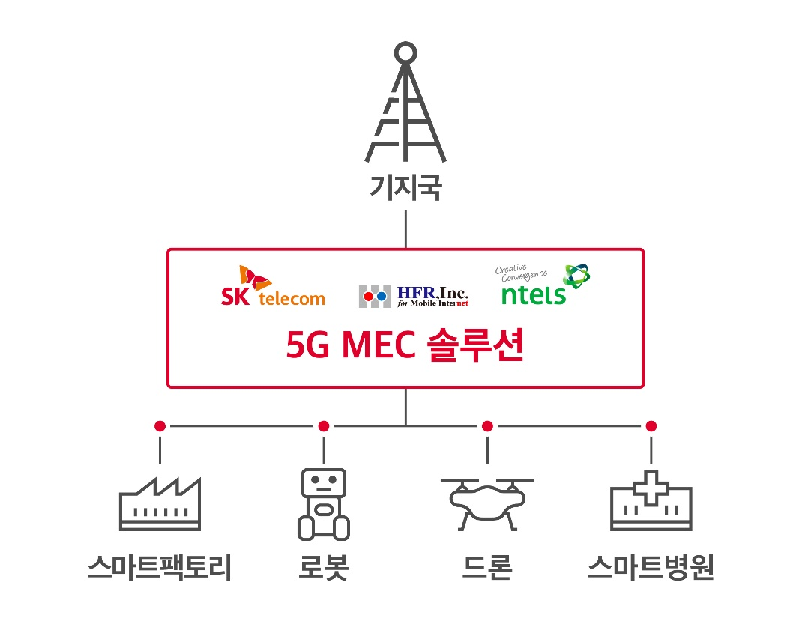

SK텔레콤은 5G MEC 신규 상품을 개발하고 사업을 총괄하는 역할을 맡는다. 에치에프알은 글로벌 네트워크 연동 기능을 구축하고 해외 판매 채널을 가동하며, 엔텔스는 5G MEC 플랫폼 개발, 서비스 유지보수 및 고객 지원을 담당할 예정이다.

3사는 각자 보유하고 있는 5G MEC 기술 자산을 활용해 글로벌 사업 시너지를 극대화한다는 계획이다.

SK텔레콤은 선제적으로 개발한 5G MEC 플랫폼을 바탕으로 해외 빅테크 기업들과 협력을 확대하고 있다. 국내에선 아마존웹서비스(AWS), 마이크로소프트 등 클라우드 기업들과 하이브리드 MEC 클라우드 플랫폼을 구축하고 있다. 또 도이치텔레콤, 싱텔, NTT도코모 등 9개 글로벌 통신사와 함께 ‘텔레콤 에지 클라우드 TF’를 운영하는 한편 아시아∙중동∙아프리카 지역 최대 통신사 연합체인 브릿지 얼라이언스(Bridge Alliance) 내에서 5G MEC 기술 협력 프로젝트를 주도적으로 이끌고 있다.

에치에프알은 5G 전용망 통신장비를 전세계 고객사에 제공하고 있다. 또 미국, 일본에 위치한 해외 지사를 통해 통신사 버라이즌, AT&T, NTT도코모 등에 5G 통신장비를 공급하고 있을 정도로 폭넓은 해외 판매 채널을 운영 중이다.

엔텔스는 AT&T, Celcom, M1 등 해외 각국의 통신사에 5G 솔루션을 공급하며 기술력을 인정받고 있다. 최근에는 스마트팩토리, 스마트빌딩 관련 5G 솔루션을 개발해 국내외 고객사에 제공하고 있다.

하형일 SK텔레콤 코퍼레이트2센터장은 “5G 상용화 전부터 선제적으로 개발해 온 5G MEC가 5G 전용망의 필수 기술로 주목 받고 있다”며, “국내 대표 5G 통신장비사와 손잡고 글로벌 5G MEC 시장을 선점하겠다”고 밝혔다.

김윤 SK텔레콤 CTO는 “스마트팩토리, 로봇 등 New ICT 산업이 5G MEC를 기반으로 빠르게 성장할 것으로 기대한다”며, “전세계 다양한 기업과 공공기관을 대상으로 인더스트리(Industry) 특화 서비스가 적용된 5G MEC 솔루션을 제공할 계획”이라고 강조했다.

정종민 에치에프알 대표는 “5G 커넥티비티(Connectivity)와 MEC 컴퓨팅 기술이 기업 비즈니스를 재창조할 것”이라며, “주요 선진국을 중심으로 신규 사업을 제안하고 실증 랩(Lab)을 구축하겠다”고 밝혔다.

최영래 엔텔스 대표는 “글로벌 기업의 디지털 전환 전략으로 5G MEC가 핵심 기술로 부상하고 있다”며, “SK텔레콤, 에치에프알과 5G MEC 상품을 공동 개발해 글로벌 시장 내 경쟁력을 확대하겠다”고 언급했다.

※ 사진설명
(왼쪽부터) 하형일 SK텔레콤 코퍼레이트2센터장, 정종민 에치에프알 대표, 최영래 엔텔스 대표, 김윤 SK텔레콤 CTO가 글로벌 5G MEC 사업을 추진하기 위한 사업협력 MOU를 체결하고 있다.

<끝>

